**PROCESO DE GESTIÓN DE FORMACIÓN PROFESIONAL INTEGRAL**

**FORMATO GUÍA DE APRENDIZAJE**

**1. IDENTIFICACIÓN DE LA GUIA DE APRENDIZAJE**

* Denominación del Programa de Formación: ANALISIS Y DESARROLLO DE SOFTWARE
* Código del Programa de Formación: 228118
* Nombre del Proyecto Formativo (si aplica): DESARROLLO DE APLICACIONES DE SOFTWARE CON CAPACIDAD DE INTEGRACIÓN A TECNOLOGÍAS ORIENTADAS A LA SOLUCIÓN DE LAS NECESIDADES DEL SECTOR PRODUCTIVO Y EMPRESARIAL DEL DISTRITO DE BARRANCABERMEJA
* Fase del Proyecto (si aplica): EJECUCIÓN
* Actividad de Proyecto Formativo (si aplica): DESARROLLAR LA ESTRUCTURA DE DATOS Y LA INTERFAZ DE USUARIO DEL SISTEMA DE INFORMACIÓN.
* Competencia: Orientar investigación formativa según referentes técnicos.
* Resultados de Aprendizaje:
  + RA1 Analizar el contexto productivo según sus características y necesidades.
  + RA2 Estructurar el proyecto de acuerdo a criterios de la investigación.
  + RA3 Argumentar aspectos teóricos del proyecto según referentes nacionales e internacionales
  + RA4 Proponer soluciones a las necesidades del contexto según resultados de la investigación.
* Duración de la Guía de Aprendizaje (horas): 48 horas

**2. PRESENTACIÓN**

Con el desarrollo de esta guía de aprendizaje usted podrá aplicar los conocimientos adquiridos en su proceso de formación, con el fin de identificar problemas potenciales (operativos, de manejo de personal, ambientales, etc.) en su área laboral y de conocimiento. Así mismo, le permitirá analizar el contexto de las actividades propias de su contexto laboral y estructurar una propuesta de acciones de mejora en sus operaciones, analizando sus causas, efectos y posibles soluciones a través de metodologías específicas, como la Metodología del Marco Lógico, que le guiarán en la construcción de una propuesta de investigación.

Por lo anterior, lo invitamos a que participe de manera activa y colaborativa, generando diferentes opiniones que permitan afianzar sus conocimientos en mejora de su proceso formativo.

**3. FORMULACIÓN DE LAS ACTIVIDADES DE APRENDIZAJE**

**3.1. Actividades de reflexión inicial**

Apreciado aprendiz, lo invitamos a observar el video “El Rincon de los Tiestos” y socializar sus respuestas a las siguientes preguntas:

* ¿A partir de qué elementos surge un proyecto de investigación?
* ¿Por qué es importante realizar una investigación?
* ¿Qué actores intervienen en el proceso de investigación?
* ¿De qué manera la investigación da respuesta a las necesidades de una comunidad?

|  |  |
| --- | --- |
|  | [**https://www.youtube.com/watch?v=AVRU3V5gyv0**](https://www.youtube.com/watch?v=AVRU3V5gyv0) |

**3.2. Actividad de Contextualización e Identificación de conocimientos necesarios para el aprendizaje.**

En una sesión de trabajo colaborativo desarrollaremos la identificación de saberes previos sobre los imaginarios que existen entorno a la investigación a partir de sus experiencias, contexto y posible participación en procesos de investigación, para lo cual debe realizar lo siguiente:

**¿Cómo defino la investigación?**

Estimado aprendiz lo invitamos a que realice un proceso de instrospección para que defina, desde los conocimientos y experiencias que tiene hasta este momento, los conceptos de investigación, desarrollo tecnológico e innovación. Adicional, le invitamos a que realice la consulta de estas tres definiciones en internet, preferiblemente usando recursos del Sistema de Bibliotecas SENA, e identificando (referenciando) el lugar en el cual realiza la investigación (artículo, base de datos, página de internet, etc). Una vez definidos y consultados los conceptos, le invitamos a gestionar la siguiente matriz:

|  |  |  |  |
| --- | --- | --- | --- |
| **Matriz conceptos investigación, desarrollo tecnológico e innovación** | | | |
| CONCEPTO | DEFINICIÓN PROPIA | DEFINICIÓN CONSULTADA | REFERENCIA BIBLIOGRAFICA |
| INVESTIGACIÓN |  |  |  |
| DESARROLLO TECNOLÓGICO |  |  |  |
| INNOVACIÓN |  |  |  |

Una vez diligenciada la matriz, dispóngase a analizar y socializar en plenaria el siguiente cuestionamiento: ¿Existen diferencias entre la definición dada por mí y la consultada en fuentes? ¿A qué se debe esta diferencia?

**3.3 Actividades de Apropiación del Conocimiento.**

**3.3.1 Analizar el Marco Normativo del SNCTI y la investigación aplicada de acuerdo el Sistema de Investigación y Desarrollo Tecnológico SENNOVA.**

Estimado aprendiz disponga su atención a la presentación que hará su instructor, apoyado por el equipo SENNOVA de su centro de formación, relacionada con los siguientes temas:

* Marco Normativo del Sistema Nacional de Ciencia, Tecnología e Innovación en Colombia.
* Funcionamiento del Sistema SENNOVA en el SENA y en el centro de formación.

A partir de la información proporcionada y consultando otras fuentes de información determine:

1. El Semillero de investigación al que está asociado usted por la naturaleza de su área tecnica.
2. Las principales lineas de investigación asociadas a su Semillero de investigación.

A continuación, lo invitamos a que gestione la siguiente matriz:

|  |  |  |  |  |
| --- | --- | --- | --- | --- |
| AREA TÉCNICA | SEMILLERO DE INVESTIGACIÓN | LÍNEAS TECNOLÓGICAS PRIORIZADAS EN EL CIDT | SUBLINEAS TECNOLÓGICAS | LINEAS DE SU INTERÉS |
|  |  |  |  |  |
|  |  |  |
|  |  |  |
|  |  |  |
|  |  |  |
|  |  |  |
|  |  |  |

**3.3.2 Definir propuesta de investigación apoyada en la metodología del Marco Lógico.**

Un proyecto de investigación implica un proceso sistemático que parte de la identificación de un problema en un contexto específico a partir de la construcción de hipótesis y sus posibles soluciones en las que el equipo o grupo de investigación utiliza metodologías definidas y orientadas a dar solución al problema identificado.

Con el propósito de identificar una solución de impacto, es indispensable caracterizar el problema analizando posibles causas, efectos, actores que intervienen de acuerdo al contexto en el que se identifica el problema y sus posibles soluciones, para lograr esta caracterización se pueden usar herramientas técnicas como el árbol de problemas y soluciones, matriz de involucrados e identificación del área de intervención.

Para el desarrollo de la actividad “definir propuesta de investigación…” se trabajará en torno al conocimiento de algunas herramientas para la identificación de problemas así como las distintas fuentes de información, para lo cual se requiere del trabajo colaborativo de equipos conformados para el desarrollo del proyecto de investigación.

**ACTIVIDAD 1. Identificar el problema a partir de una lluvia de Ideas**

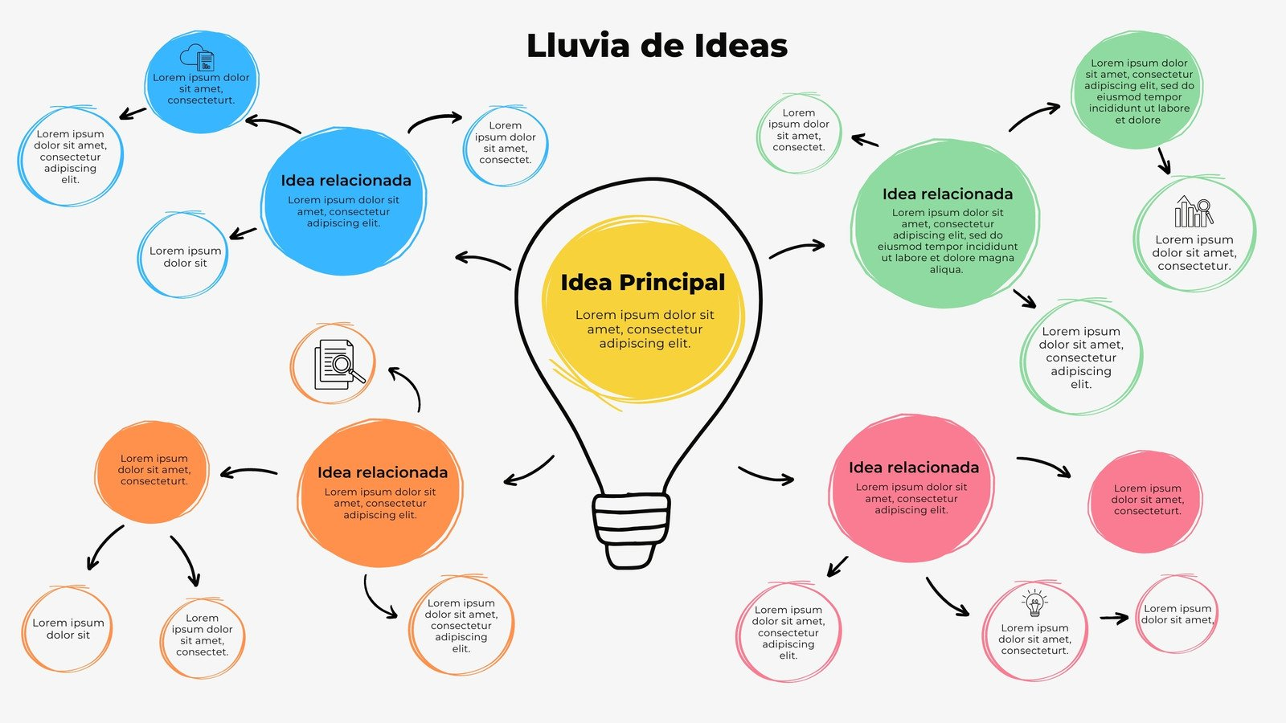

Para el desarrollo de esta actividad cada equipo de trabajo desarrollará el taller entregado por su instructor de investigación. El resultado de este trabajo grupal permitirá definir el problema para la propuesta de investigación que el grupo estará desarrollando a lo largo del trimestre.

Ambiente requerido: Ambiente convencional

Estrategias o técnicas didácticas activas: Busqueda de información, Lluvia de ideas.

Materiales de formación: Guía de aprendizaje, formato de taller.

Material de apoyo: NA

Duración de la actividad: 4 horas.

**ACTIVIDAD 2. Construir el árbol de problemas**

Una vez seleccionadas las ideas en el anterior ejercicio, se procederá al reconocimiento de las causas que generan el problema identificado. Para esto deberá construir un árbol de problemas consultando y siguiendo las indicaciones del **anexo 2. Árbol de problemas** y las orientaciones del instructor. Finalmente, socialice el trabajo realizado por el equipo en plenaria.



Ambiente requerido: Ambiente convencional

Estrategias o técnicas didácticas activas: Busqueda y análisis de información.

Materiales de formación: Guía de aprendizaje, formato de taller.

Material de apoyo: NA

Duración de la actividad: 4 horas.

**ACTIVIDAD 3. Construcción del árbol de objetivos**

A partir del árbol de problemas deberán construir el árbol de objetivos, que nos indicará como solucionar el problema planteado, lo anterior consiste en transformar los problemas señalados en el árbol de problemas en situaciones positivas que le permitirán proyectar o prospectar una solución al problema central. Diríjase al **Anexo 3. Árbol de objetivos** y sigua las indicaciones del instructor. Por último, socialice los resultados en plenaria con el fin de recibir retroalimentación respecto a los avances.

En la siguiente imagen podrán encontrar tips para la construcción de objetivos:

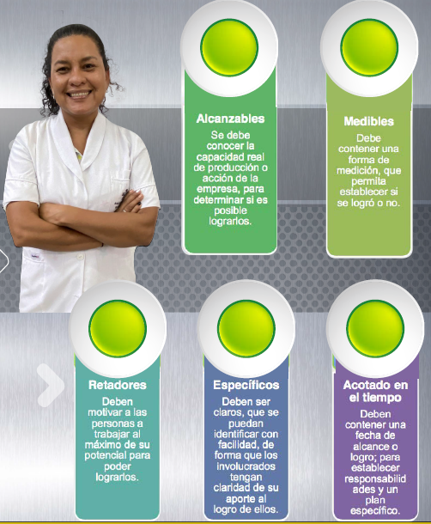

Ambiente requerido: Ambiente convencional

Estrategias o técnicas didácticas activas: Busqueda y análisis de información.

Materiales de formación: Guía de aprendizaje, formato de taller.

Material de apoyo: NA

Duración de la actividad: 4 horas.

**ACTIVIDAD 4. Formulación del problema y construcción del cronograma de ejecución**

Una vez finalizado los árboles de problemas y objetivos, y haber definido los objetivos general y específicos, el grupo de trabajo deberá redactar la formulación del problema de investigación teniendo en cuenta las causas, consecuencias y contexto identificado. El grupo debe implementar las indicaciones dadas por el instructor.

Adicional, el grupo deberá construir un cronograma de trabajo en el que se hagan explicitas las actividades a realizar para llevar a cabo su proyecto de investigación, indicando los tiempos previstos para cada una de ellas. Se propone el siguiente formato para la construcción del cronograma de actividades:

|  |  |  |  |  |  |  |  |  |  |  |  |  |  |  |  |  |  |
| --- | --- | --- | --- | --- | --- | --- | --- | --- | --- | --- | --- | --- | --- | --- | --- | --- | --- |
| OBJETIVO ESPECIFICO | ACTIVIDAD | TIEMPOS | | | | | | | | | | | | | | | |
| MES 1 | | | | MES 2 | | | | MES 3 | | | | MES 4 | | | |
| S1 | S2 | S3 | S4 | S1 | S2 | S3 | S4 | S1 | S2 | S3 | S4 | S1 | S2 | S3 | S4 |
|  |  |  |  |  |  |  |  |  |  |  |  |  |  |  |  |  |  |
|  |  |  |  |  |  |  |  |  |  |  |  |  |  |  |  |  |
|  |  |  |  |  |  |  |  |  |  |  |  |  |  |  |  |  |
|  |  |  |  |  |  |  |  |  |  |  |  |  |  |  |  |  |
|  |  |  |  |  |  |  |  |  |  |  |  |  |  |  |  |  |  |
|  |  |  |  |  |  |  |  |  |  |  |  |  |  |  |  |  |
|  |  |  |  |  |  |  |  |  |  |  |  |  |  |  |  |  |
|  |  |  |  |  |  |  |  |  |  |  |  |  |  |  |  |  |

Ambiente requerido: Ambiente convencional

Estrategias o técnicas didácticas activas: Busqueda y análisis de información.

Materiales de formación: Guía de aprendizaje, formato de taller.

Material de apoyo: NA

Duración de la actividad: 4 horas.

**3.3.3 Construir el marco referencial del proyecto según estándares de manejo de información.**

**ACTIVIDAD 5. Vigilancia tecnológica.**

El grupo, bajo las indicaciones y el direccionamiento del instructor técnico, deberá realizar un proceso vigilancia tecnológica que permita identificar las fuentes sobre las cuales se va a desarrollar la propuesta de investigación. La vigilancia puede estar basada en una consulta bibliográfica haciendo uso del sistema de bibliotecas SENA, o una revisión de bases especializadas como scopus, con el fin de responder las siguientes preguntas:

* ¿Qué investigaciones se están desarrollando sobre ese tema?
* ¿Qué tecnología existe?
* ¿De qué manera se ha solucionado el problema para otras personas?
* ¿Quiénes más están siendo afectados por esta situación?
* ¿Dónde se ubica el problema?

El ejercicio anterior permitirá realizar los ajustes necesarios para la caracterización de su problema a partir del reconocimiento del contexto del problema en fuentes de información primaria, sin embargo, si se considera necesario puede acudir a fuentes de información secundaria.

Para la revisión bibliográfica, se deberá realizar mínimo 5 consultas, que puedan ser referenciadas bibliográficamente de acuerdo con las normas APA, estas últimas las puede consultar y descargar en la página oficial del sistema de bibliotecas SENA.

Cada grupo de investigación deberá familiarizarse con el formato de vigilancia tecnológica suministrado por el instructor, haciendo uso de él para la entrega de los resultados de su vigilancia.

Ambiente requerido: Ambiente convencional

Estrategias o técnicas didácticas activas: Busqueda y análisis de información.

Materiales de formación: Guía de aprendizaje, formato de taller.

Material de apoyo: NA

Duración de la actividad: 4 horas.

**ACTIVIDAD 6. Construcción del marco referencial del proyecto.**

Para realizar la presentación de un proyecto de investigación se hace necesario construir el marco referencial del proyecto, los cuales son textos descriptivos construidos por los equipos de trabajo a partir de consultas bibliográficas y su uso correcto dentro del documento de acuerdo con la norma APA. El marco referencial del proyecto está conformado por los siguientes marcos:

* Marco teórico: Es una relación entre el contenido teórico y los pasos de la investigación detallando los ejes en los que se apoyará, las fuentes teóricas que utilizará y porqué.
* Marco legal o normativo: Es el conjunto de regulaciones y/o directrices legales y técnicas que se deben seguir o cumplir para la construcción del producto.
* Marco contextual: Hace referencia al marco social, histórico, cultural y económico que se debe tener en cuenta para alcanzar el objetivo de la investigación.

Lo invitamos a construir el marco referencial del proyecto de investigación bajo la guía y orientación del instructor y haciendo uso de las **normas APA.**

**3.3.4 Comunicar los resultados del proceso de formulación del anteproyecto según criterios de presentación de información.**

Cada grupo de trabajo debe entregar el documento de “Anteproyecto de Investigación” a través del espacio dispuesto por su instructor en la plataforma institucional LMS, atendiendo a los siguientes criterios:

1. Usar la Plantilla del documento con normas APA.
2. Aplicación de las normas APA.
3. Estructura y contenido del documento: planteamiento del problema (antecedentes y pregunta de investigación), justificación, objetivos, marco referencial, metodología, cronograma y referentes bibliográficos.

Ambiente requerido: Ambiente convencional

Estrategias o técnicas didácticas activas: Busqueda y análisis de información, escritura técnica.

Materiales de formación: Guía de aprendizaje, formato de taller.

Material de apoyo: NA

Duración de la actividad: 4 horas.

**3.4. Actividades de Transferencia del Conocimiento.**

Como parte del proceso de socialización de resultados de s proceso de investigación, el grupo debera diseñar un poster para la comunicación de resultados, a partir del cual realizará la socialización de su proceso ante el grupo de formación.

**Ambiente Requerido:** Ambiente de trabajo colaborativo (convencional, salas de sistemas, biblioteca) con medios audiovisuales, computadores y acceso a internet.

Ambiente requerido: Ambiente convencional

Estrategias o técnicas didácticas activas: Busqueda y análisis de información, escritura técnica.

Materiales de formación: Guía de aprendizaje, formato de taller.

Material de apoyo: NA

Duración de la actividad: 4 horas.

**4. PLANTEAMIENTO DE EVIDENCIAS DE APRENDIZAJE PARA LA EVALUACIÓN EN EL PROCESO FORMATIVO.**

|  |  |  |  |  |  |
| --- | --- | --- | --- | --- | --- |
| **Fase del proyecto formativo** | **Actividad del proyecto formativo** | **Actividad de Aprendizaje** | **Evidencias de Aprendizaje** | **Criterios de Evaluación** | **Técnicas e Instrumentos de Evaluación** |
|  |  | Analizar el Marco Normativo del SNCTI y la investigación aplicada de acuerdo el Sistema de Investigación y Desarrollo Tecnológico SENNOVA.  Definir propuesta de investigación apoyada en la metodología del Marco Lógico.  Construir el marco referencial del proyecto según estándares de manejo de información.  Comunicar los resultados del proceso de formulación del anteproyecto según criterios de presentación de información. | Evidencia de producto: Matriz de ideación.  Evidencia de producto: Árbol de problemas.  Evidencia de producto: Árbol de Objetivos.  Evidencia de producto: Matriz de vigilancia tecnológica.  Evidencia de producto: Documento de anteproyecto.  Evidencia de desempeño: Socialización de formulación de propuesta de anteproyecto de investigación. | • Reconoce las necesidades del contexto, según las problemáticas identificadas.  • Describe el problema de investigación de acuerdo a los elementos observados.  • Plantea los objetivos de la investigación según la pregunta de investigación  • Consolida el proyecto de investigación teniendo en cuenta la pertinencia y los alcances.  • Elabora el marco teórico de la investigación de acuerdo a los contextos nacional e internacional.  • Aplica técnicas de recolección de información de acuerdo a criterios establecidos por la metodología  • Comunica los resultados de la investigación según criterios de presentación de informes. | Valoración del Producto / Lista de Verificación  Valoración del Producto / Lista de Verificación  Valoración del Producto / Lista de Verificación  Valoración del Producto / Lista de Verificación  Valoración del Producto / Lista de Verificación  Observación directa / Lista de chequeo |

**5. GLOSARIO DE TÉRMINOS**

* Conocimiento Se refiere a la capacidad de recordar hechos específicos y universales, métodos y procesos, esquemas, estructuras o marcos de referencia sin elaboración de ninguna especie, puesto que cualquier cambio ya implica un proceso de nivel superior.
* Análisis Consiste en descomponer un problema dado en sus partes y descubrir las relaciones existentes entre ellas. En general, la eventual solución se desprende de las relaciones que se descubren entre los elementos constituyentes. Implica el fraccionamiento de una comunicación en sus elementos constitutivos de tal modo, que aparezca claramente la jerarquía relativa de las ideas y se exprese explícitamente la relación existente entre éstas.
* Evaluación Se refiere a la capacidad para evaluar; se mide a través de los procesos de análisis y síntesis. Requiere formular juicios sobre el valor de materiales y métodos, de acuerdo con determinados propósitos. Incluye los juicios cuantitativos y cualitativos de acuerdo a los criterios que se sugieran (los cuales son asignados).
* Ciencia: Conjuntos sistemático de conocimientos, con los cuales, mediante el establecimiento de principios y leyes universales, el hombre explica, describe y transforma el mundo que lo rodea.
* Empresa: Es un sistema integrador de capital, administración y trabajo dedicados a satisfacer una necesidad en el mercado
* Producción: Acto de transformar los factores de producción en los bienes y servicios que se demandan para el consumo o la inversión
* Sistema Productivo: Es aquel sistema que proporciona una estructura que agiliza la descripción, la ejecución, y el planteamiento de un proceso industrial.
* Productividad: Capacidad de producción por unidad de trabajo.
* Producto: Es todo aquello que resulta de la transformación de materias primas e insumos.
* Variable: Representa el elemento de un sistema, que varía o está sujeto a cambios.
* Hipótesis Es la respuesta tentativa a un problema; es una proposición que se pone a prueba para terminar su validez.
* Marco teórico Es la exposición y análisis de la teoría o grupo de teorías que sirven como fundamento para explicar los antecedentes e interpretar los resultados de la investigación.
* Secuenciación Proceso de determinar que trabajo empieza primero en una maquina o centro de trabajo.
* Método deductivo: Consiste en obtener conclusiones particulares a partir de una ley universal.
* Método dialéctico: Estudia los fenómenos en sus relaciones con otros y en su estado de continuo cambio, ya que nada existe como un objeto aislado.
* Método inductivo: Es un proceso por medio del cual, a partir del estudio de casos particulares, se obtienen conclusiones o leyes universales que explican o relacionan los fenómenos estudiados.
* Método sintético: Se relacionan hechos aparentemente aislados y se formula una teoría que unifica los diversos elementos.
* Observación documental: Se refiere a la información bibliográfica realizada en diversos tipos de escritos.
* Variable dependiente: Se refiere al fenómeno que se intenta explicar y que es objeto de estudio a lo largo de la investigación.
* Variable independiente: Son todos aquellos factores o elementos que explican un fenómeno o la conducta de éste.

**6. REFERENTES BILBIOGRÁFICOS**

Arango, H., Bernal, L., Rivera, A. (2022). Cartilla Digital “Herramientas y estrategias para el desarrollo de Competencia Coordinar Proyectos”. Sena Regional Meta.  Disponible en: <https://drive.google.com/file/d/1zWbBzvYM1BtMnLO2-L19vszjfdJZTOUX/view?usp=sharing>

Espitia, J., Castillo, R., Díaz, A., Et al. (2022). ¿Cómo investigar en el SENA? SENA Regional Distrito Capital. Disponible en: <https://repositorio.sena.edu.co/handle/11404/7447>

**7. CONTROL DEL DOCUMENTO**

|  |  |  |  |  |
| --- | --- | --- | --- | --- |
|  | **Nombre** | **Cargo** | **Dependencia** | **Fecha** |
| **Autor (es)** | **FREDY PEÑA SUESCÚN** | **INSTRUCTOR** | **CIDT** | **03/07/2025** |

**8. CONTROL DE CAMBIOS** (diligenciar únicamente si realiza ajustes a la guía)

|  |  |  |  |  |  |
| --- | --- | --- | --- | --- | --- |
|  | **Nombre** | **Cargo** | **Dependencia** | **Fecha** | **Razón del Cambio** |
| **Autor (es)** |  |  |  |  |  |